5.3.3 OSPF动态路由的配置
1．路由器RTA的配置
(1) 删除RIP路由
[RTA] undo rip 1
Warning : Undo RIP process? [Y/N]: y
(2) 配置OSPF动态路由
[RTA] interface loopback 0
[RTA-LoopBack0] ip address 10.0.1.1 255.255.255.0
[RTA-LoopBack0] quit
[RTA] ospf 1 router-id 10.0.1.1
[RTA-ospf-1] area 0
[RTA-ospf-1-area-0.0.0.0] network 10.0.1.1 0.0.0.255
[RTA-ospf-1-area-0.0.0.0] network 192.168.0.0 0.0.0.255
[RTA-ospf-1-area-0.0.0.0] network 202.101.1.0 0.0.0.255
2．路由器RTB的配置，基本同路由器RTA的配置。
注意：10.0.1.1 替换成 10.0.2.2
[RTA] display ip routing-table // 查看路由表
显示：Destination/Mask Proto Pre Cost NextHop Interface
5.4 实验体会
江 西 理 工 大 学
《计算机网络》课实验报告
实验五 静态路由与动态路由的配置
专业班级 实验人 学号
实验日期 同组人
5.1 实验目的
1．掌握静态路由的配置方法；
2. 掌握动态路由(RIP与OSPF)的配置方法。
5.2实验组网图
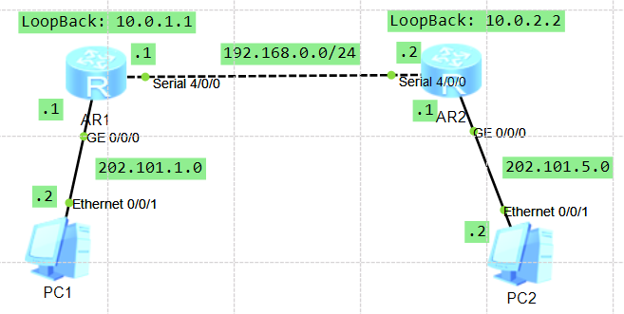
图5-1静态路由和动态路由实验组网图
5.3 实验内容和步骤
本实验中PC机与路由器的IP地址规划如图5-1实验组网图所示，其中子网掩码是24位。
5.3.1静态路由的配置
1．路由器RTA的配置：
(1) 进入超级终端，进入系统视图，查看当前配置。使配置为初始状态。
(2) 配置RTA接口的IP地址
[RTA] interface GigabitEthernet0/0/0 可能简写：int g0/0/0 // 进入以太网接口0
[RTA- GigabitEthernet0/0/0] ip address 202.101.1.1 255.255.255.0 // 配置ip地址
[RTA-GigabitEthernet0/0/0] interface Serial4/0/0 或 int s4/0/0 // 进入广域网接口s4/0/0
[RTA-Serial5/0/0] ip address 192.168.0.1 255.255.255.0 // 配置ip地址
(3) 在RTA上配置静态路由
[RTA] ip route-static 202.101.5.0 255.255.255.0 192.168.0.2
2．路由器RTB的配置：
(1) 进入超级终端，进入系统视图，查看当前配置。使配置为初始状态。
(2) 配置RTB接口的IP地址
[RTB]interface GigabitEthernet0/0/0
[RTB-GigabitEthernet0/0/0] ip address 202.101.5.1 255.255.255.0
[RTB-GigabitEthernet0/0/0] interface Serial4/0/0 或 int s4/0/0
[RTB-Serial5/0/0] ip address 192.168.0.2 255.255 .255.0
[RTB-Serial5/0/0] quit
(3) 在RTB上配置静态路由
[RTB] ip route-static 202.101.1.0 255.255.255.0 192.168.0.1
(4) 查看RTB的路由表
[RTB] dis ip rout // 显示路由表
显示：Destination/Mask Proto Pref Metric Nexthop Interface
分别配置PCA与PCB主机IP地址、子网掩码与网关。
3．在PCA命令窗口Ping PCB，查看连通性
C：\>ping 202.101.5.2
显示：
5.3.2 RIP动态路由的配置
1．路由器RTA的配置
(1) 删除静态路由
[RTA] undo ip rout-static 202.101.5.0 24 192.168.0.2 // 用undo命令删除静态路由
(2) 配置RIP路由
[RTA] rip
[RTA - rip-1] network 192.168.0.0
[RTA - rip-1] network 202.101.1.0
2．路由器RTB的配置
(1) 删除静态路由
[RTA] undo ip route-static 202.101.1.0 24 192.168.0.1 // 用undo命令删除静态路由
(2) 配置RIP路由
[RTB] rip
[RTB - rip-1] network 192.168.0.0
[RTB - rip-1] network 202.101.5.0
(3) 查看路由表
[RTB] display ip routing-table
显示：Destination/Mask Proto Pre Cost NextHop Interface

